Optimización de la disponibilidad y de la capacidad de utilización.
El Asset Performance Monitoring para bombas y termocambiadores de APROL.
El sistema de control de procesos APROL de B&R permite controlar los recursos en todo momento. Esto ayuda a reducir los costes de mantenimiento y de parada y optimizar la disponibilidad y utilización de la maquinaria y los equipos.
Los sistemas de control de procesos gestionan múltiples herramientas que a menudo se encuentran en ubicaciones de difícil acceso. El fallo de una sola herramienta podría causar la parada de toda una planta de producción. El monitoreo continuo del equipo de una fábrica con el Asset Performance Monitoring (APM) de APROL, permite a los operarios controlar la información obtenida con parámetros específicos a tiempo real.
Identificación del nivel de impurezas.
Además de proporcionar a los operarios información muy importante sobre los activos de la planta, puede prevenir fácilmente los tiempos de parada al identificar el nivel de impurezas de un termocambiador o de un punto de cavitación importante para una bomba centrifuga.
Los bloques de software de las funciones del APM, usan información que se recoge a través del sistema de control de procesos. Los problemas de los activos se identifican de manera temprana al aplicar determinados umbrales de rendimiento a los datos registrados.

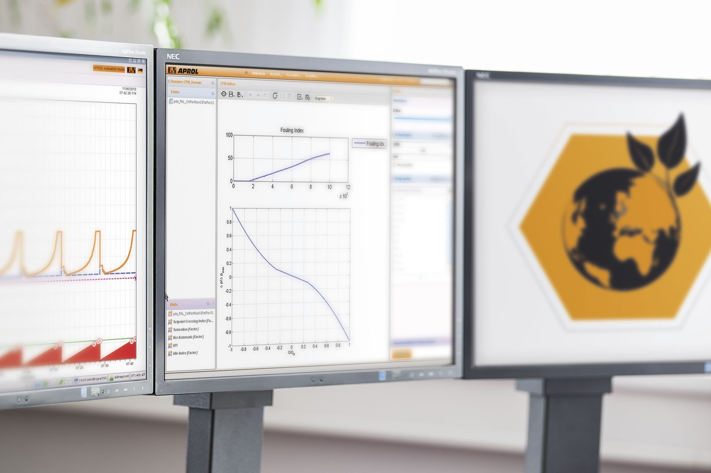
El Asset Performance Monitoring para bombas y termocambiadores puede ayudar a reducir los costes de mantenimiento y de parada.

Acerca de B&R
B&R, empresa perteneciente al Grupo ABB y con sede en Austria, es líder mundial en automatización industrial. B&R combina tecnología de vanguardia con ingeniería avanzada para proporcionar a usuarios de todos los sectores soluciones completas para la automatización de máquinas y fábricas, Motion Control, HMI y tecnología de seguridad integrada. El catálogo de productos se completa con estándares de comunicación de IoT industrial que incluyen OPC UA, POWERLINK y openSAFETY. Gracias a su única herramienta de software Automation Studio, B&R redefine constantemente el futuro de la ingeniería de automatización. El espíritu innovador que mantiene a B&R a la vanguardia de la automatización industrial está impulsado por el compromiso de simplificar los procesos y superar las expectativas de los clientes.Para más información, visite www.br-automation.com.
Para más información, visite www.br-automation.com.

